**住宅专项维修**

**资金电子票据**

**操**

**作**

**指**

**引**

**2024/11/20**

**1.职能端操作**

（1）点击交存业务查询，弹出查询列表，可通过受理号、业主名称、小区名称等条件查询出需要的交存记录。

（2）点击查看按钮可查看详细信息。

（3）点击查看按钮显示业务受理信息、交易详细信息、专用票据信息。

（4）点击打印票据按钮显示电子票据界面。



（5）点击右上角对应的票据打印按钮直接打印，对应的下载按钮可以直接下载。

**2.企业端操作**

（1）点击交存业务查询，弹出查询列表，通过条件查询出需要的交存数据，可查看状态，交存完成的显示为已办结。

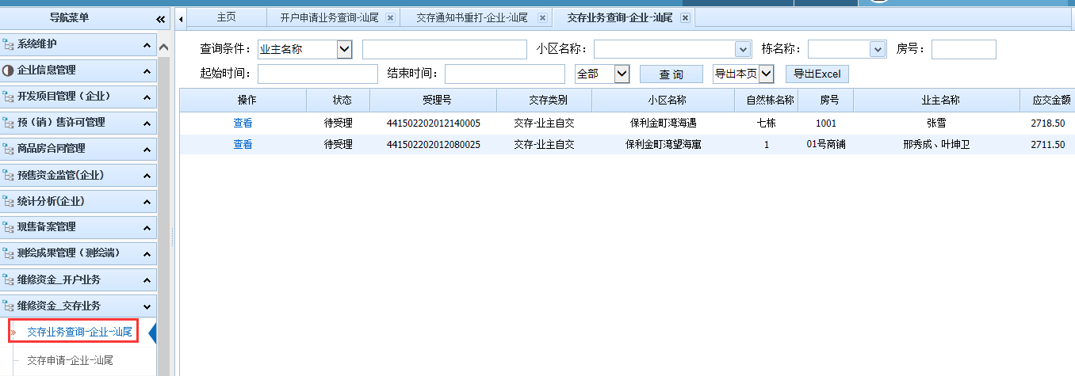

（2）点击查看按钮可查看详细信息。

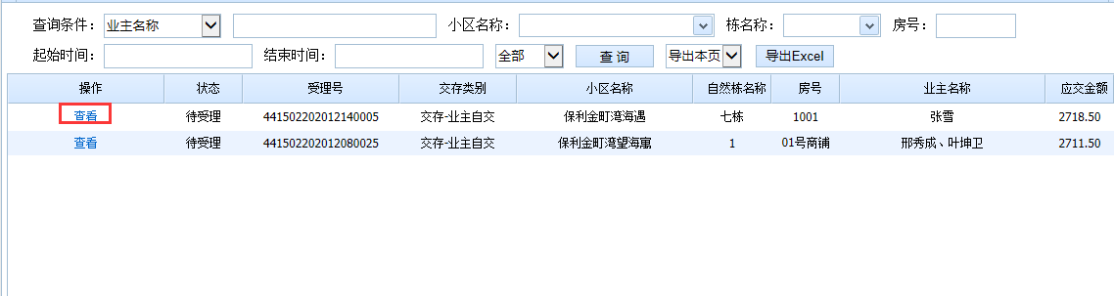

3) 点击查看按钮显示业务受理信息、交易详细信息、专用票据信息。

（4）点击打印票据按钮显示电子票据界面。



（5）点击右上角对应的票据打印按钮直接打印，对应的下载按钮可以直接下载。

**3.银行端操作**

（1）点击交存业务查询，弹出查询列表，通过条件查询出需要的交存数据，可查看状态，交存完成的显示为已办结。



（2）点击查看按钮可查看详细信息。



(3) 点击查看按钮显示业务受理信息、交易详细信息、专用票据信息。

（4）点击打印票据按钮显示电子票据界面。



（5）点击右上角对应的票据打印按钮直接打印，对应的下载按钮可以直接下载。

**4.手机端操作**

1）点击打印交存通知书，业主通过微信扫描二维码后，可以手机缴费；

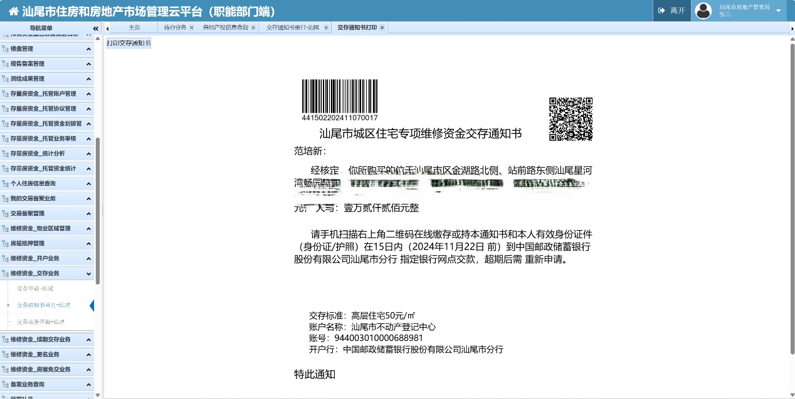

2）扫描二维码后，手机提示如下界面：

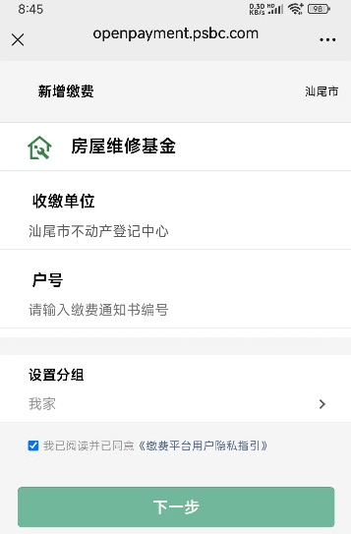

3）输入相关信息后，缴费成功后提示，手机自动跳转到如下界面：

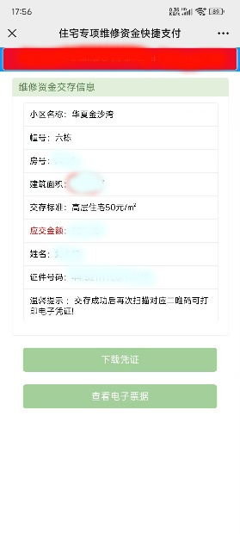

4）点击底部按钮，可以下载凭证、查看电子票据。

**5.业主端操作**

1.业主凭企业或银行打印出来的交存通知书，前往银行柜台直接缴费。

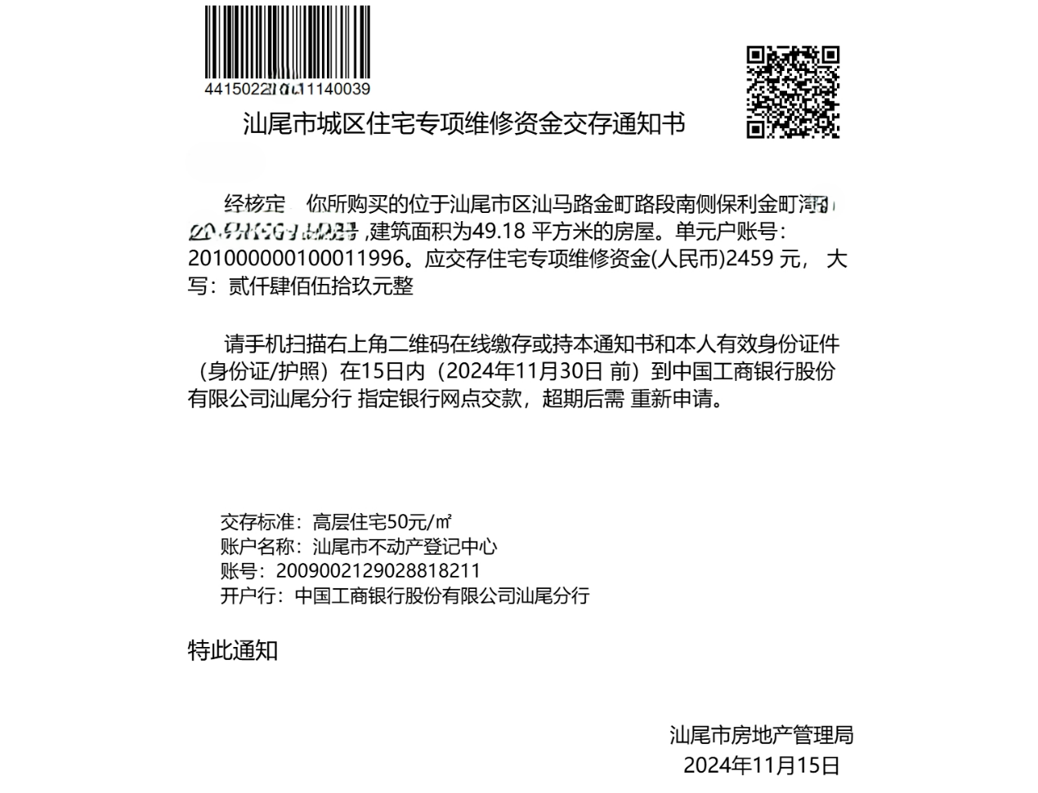

缴费成功后，直接向交存对象索取电子票据即可。

2. 业主凭企业或银行打印出来的交存通知书，通过手机缴存直接扫描二维码：

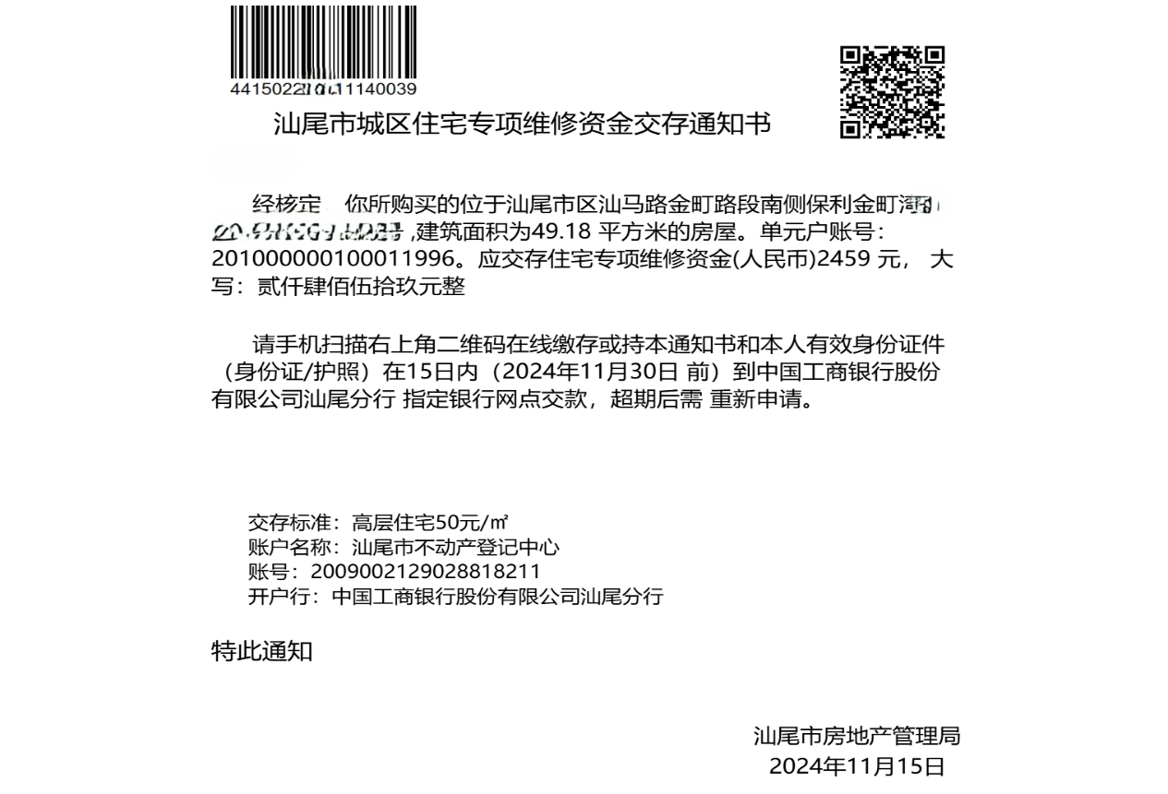

手机界面显示如下各个银行缴费界面，输入相关信息，即可缴费。

1.邮储银行

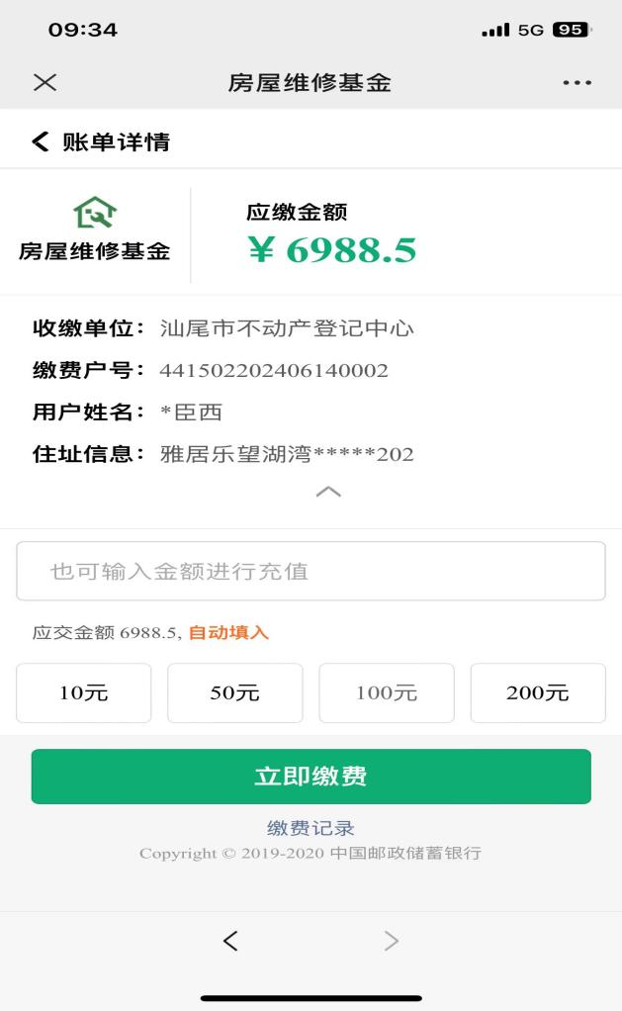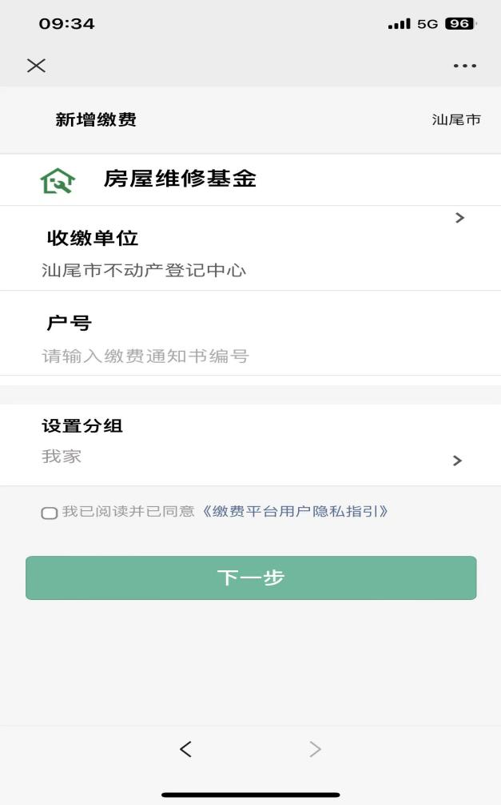

2.农行

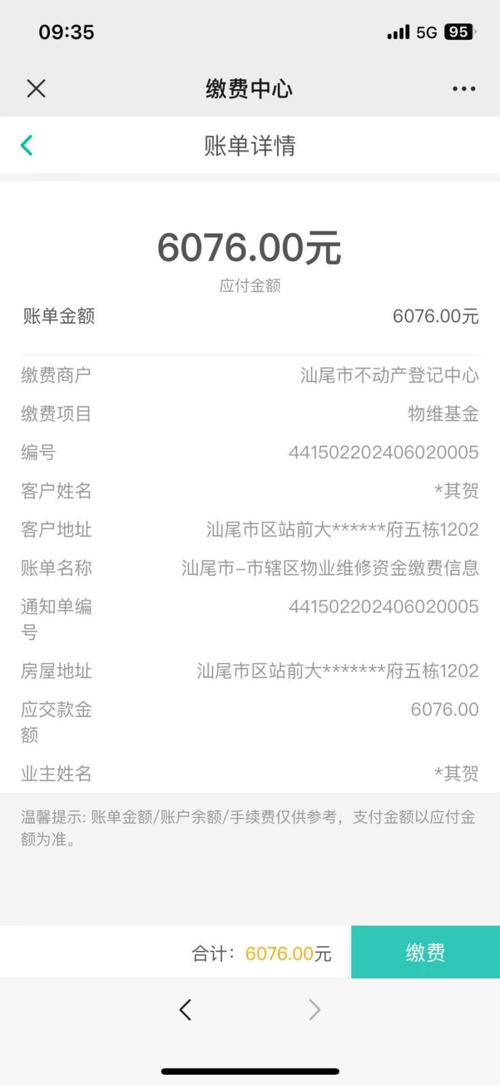

3.中行

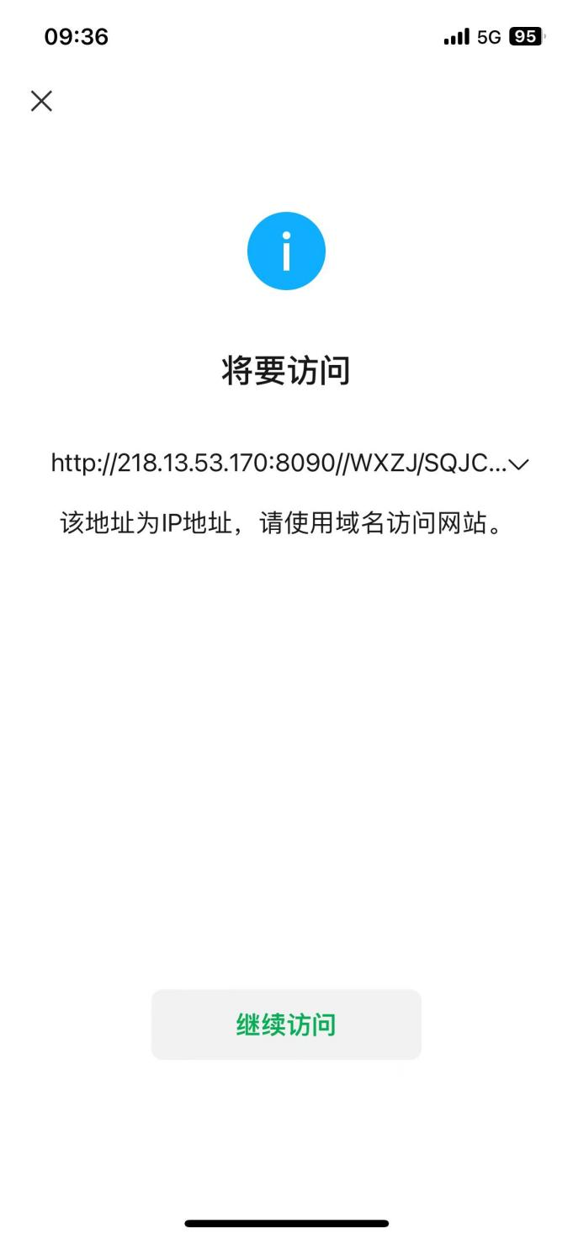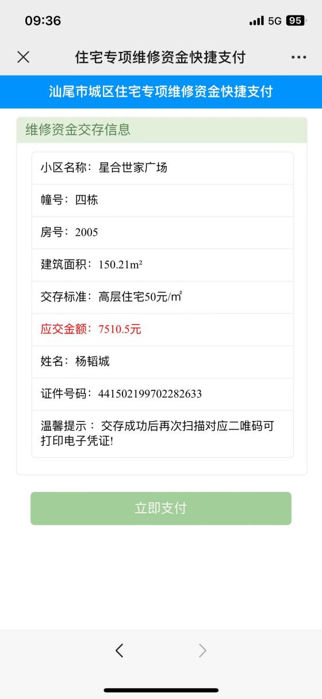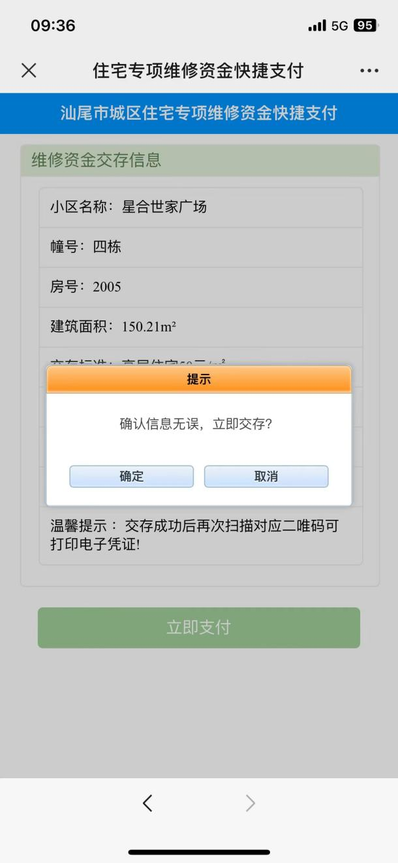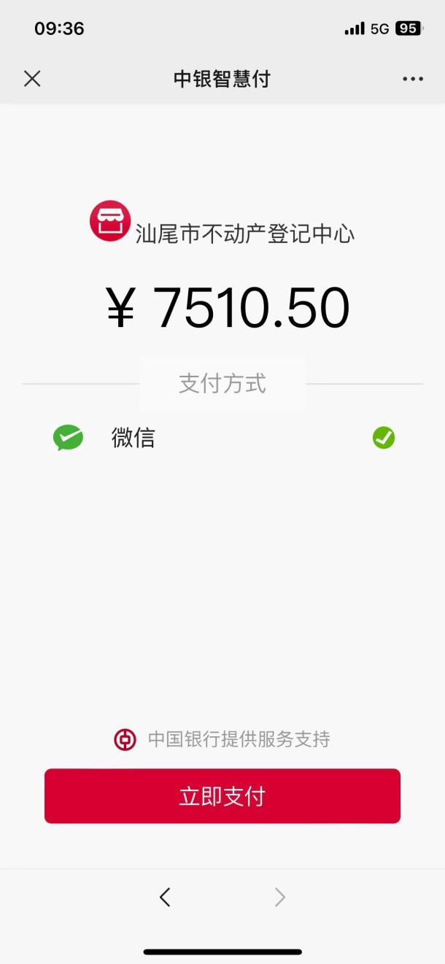

4.建行

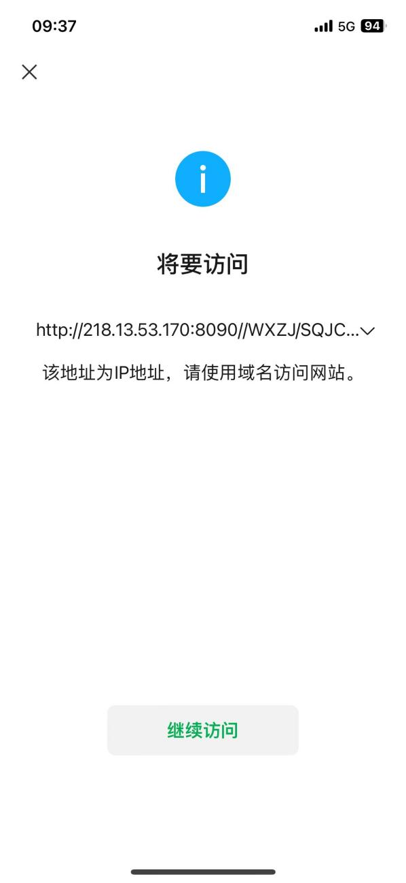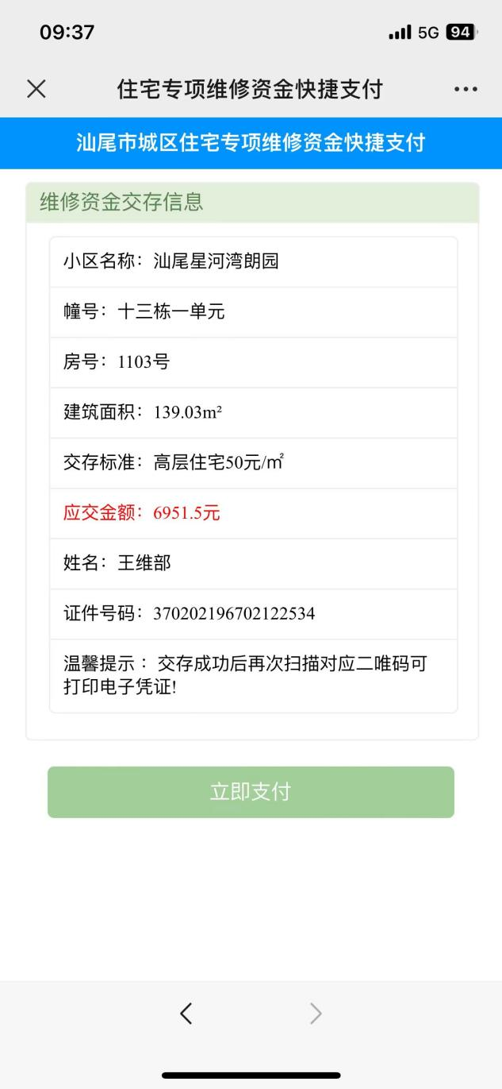

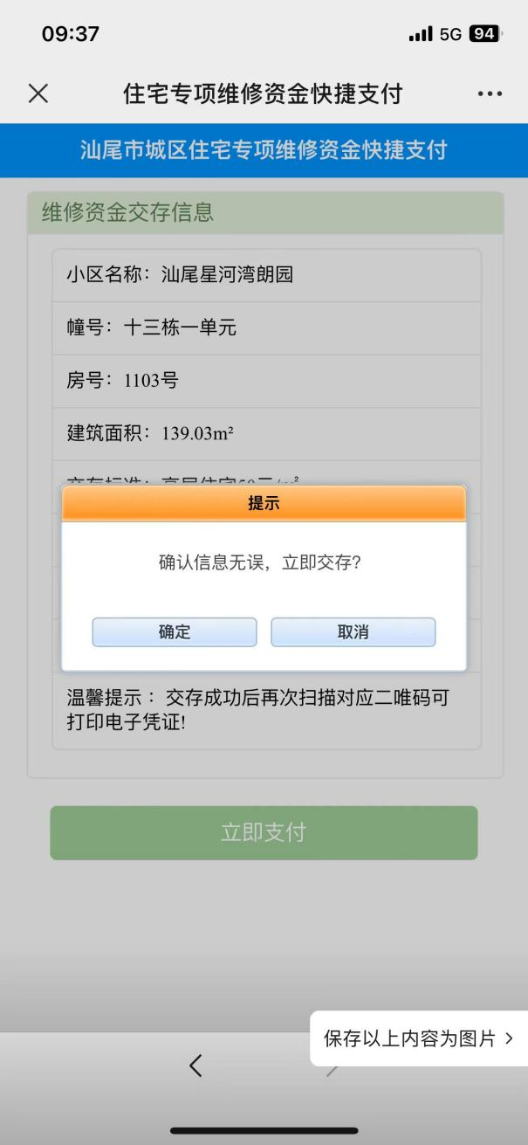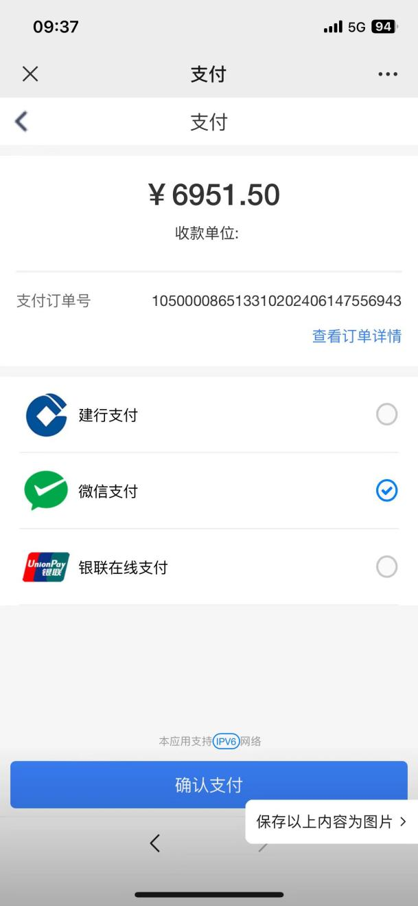

5.工行

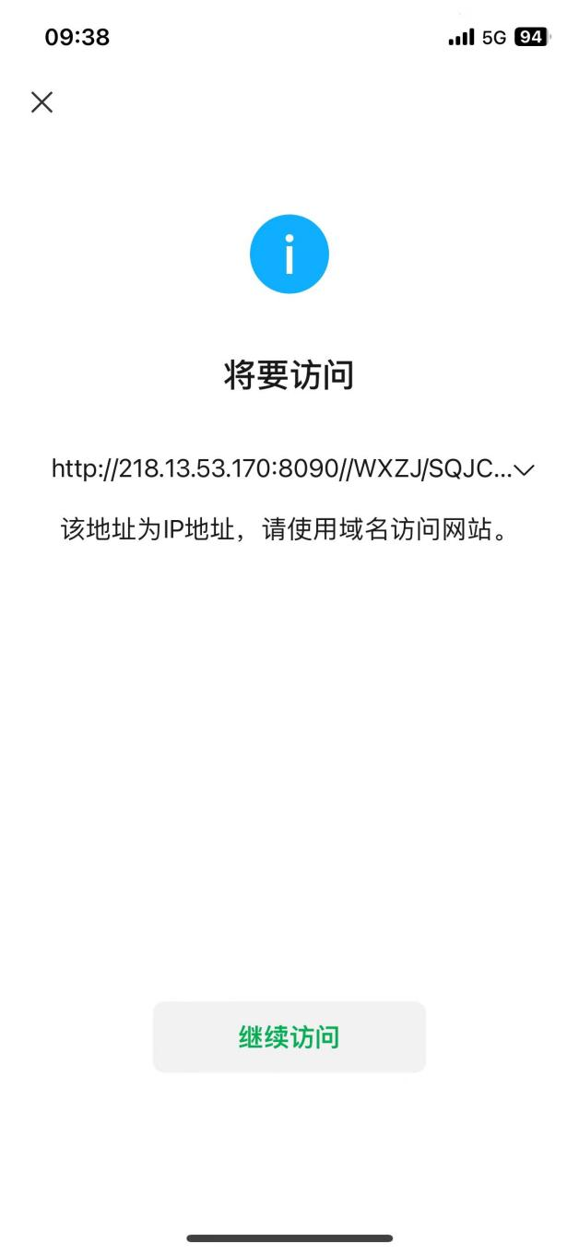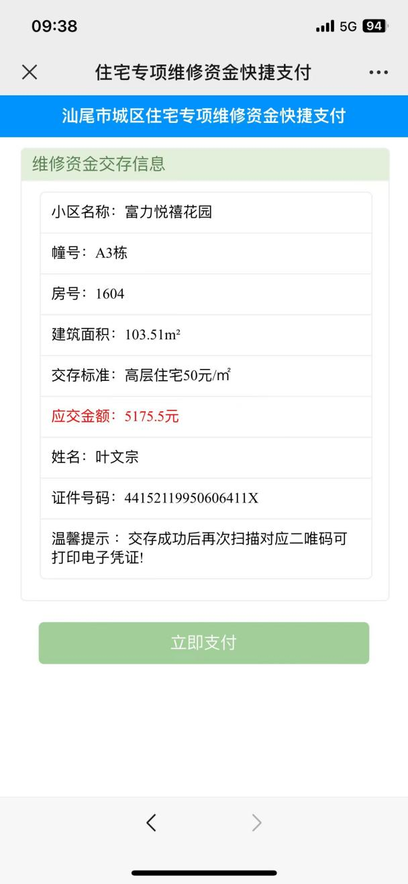

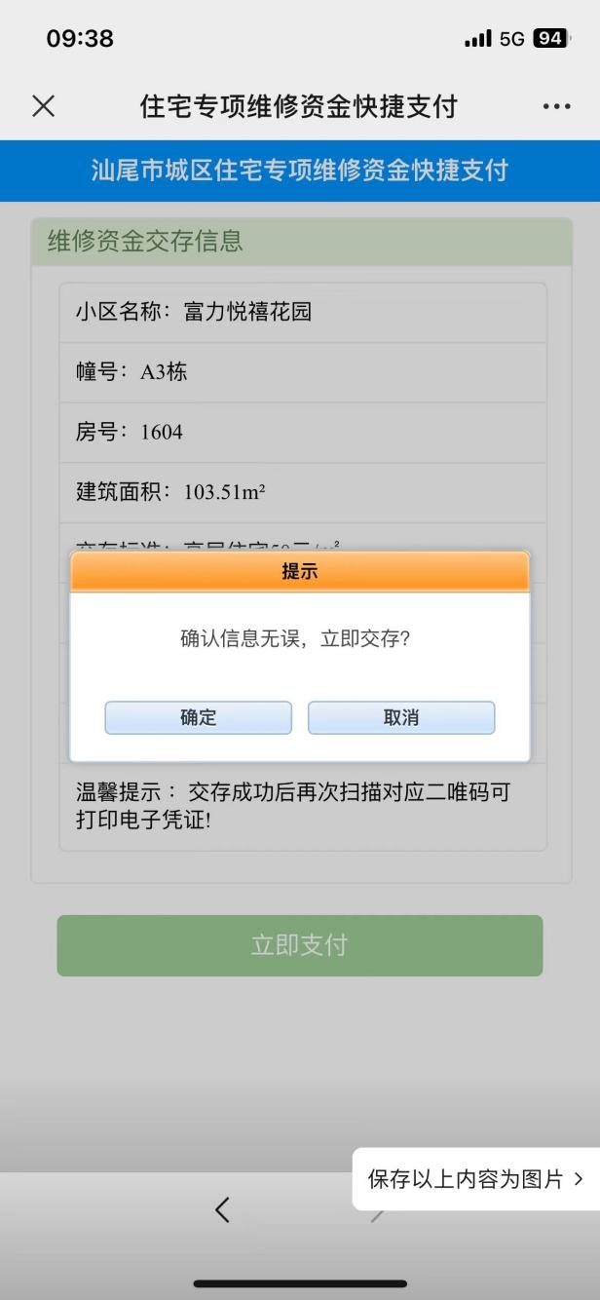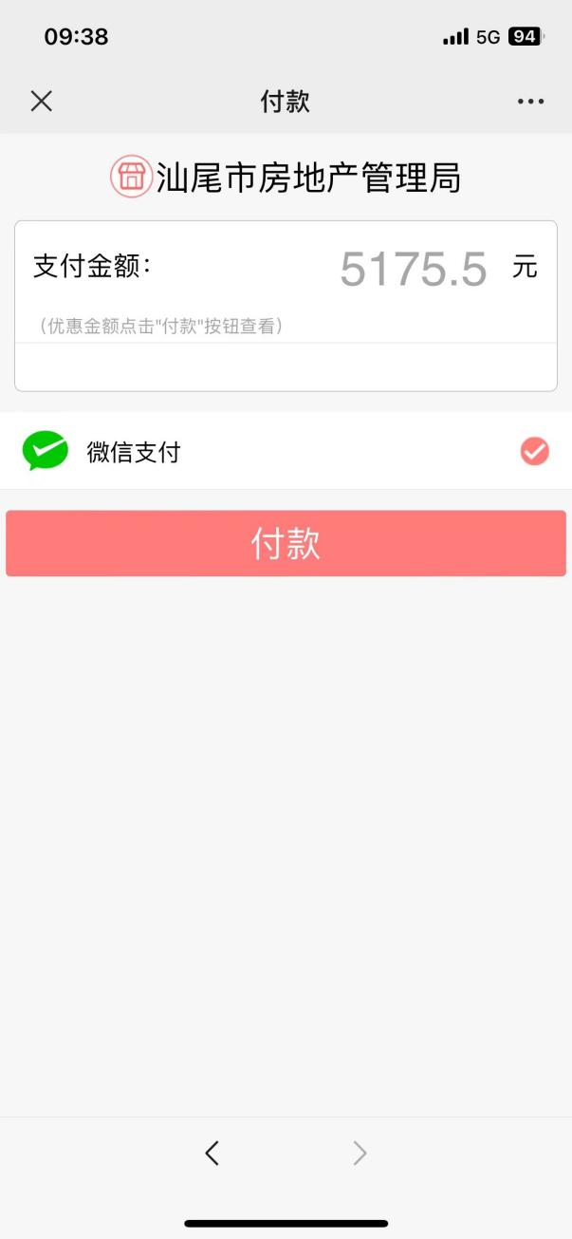

手机缴存直接扫缴存凭证点击相关按钮即可查看及下载相关票据和凭证。

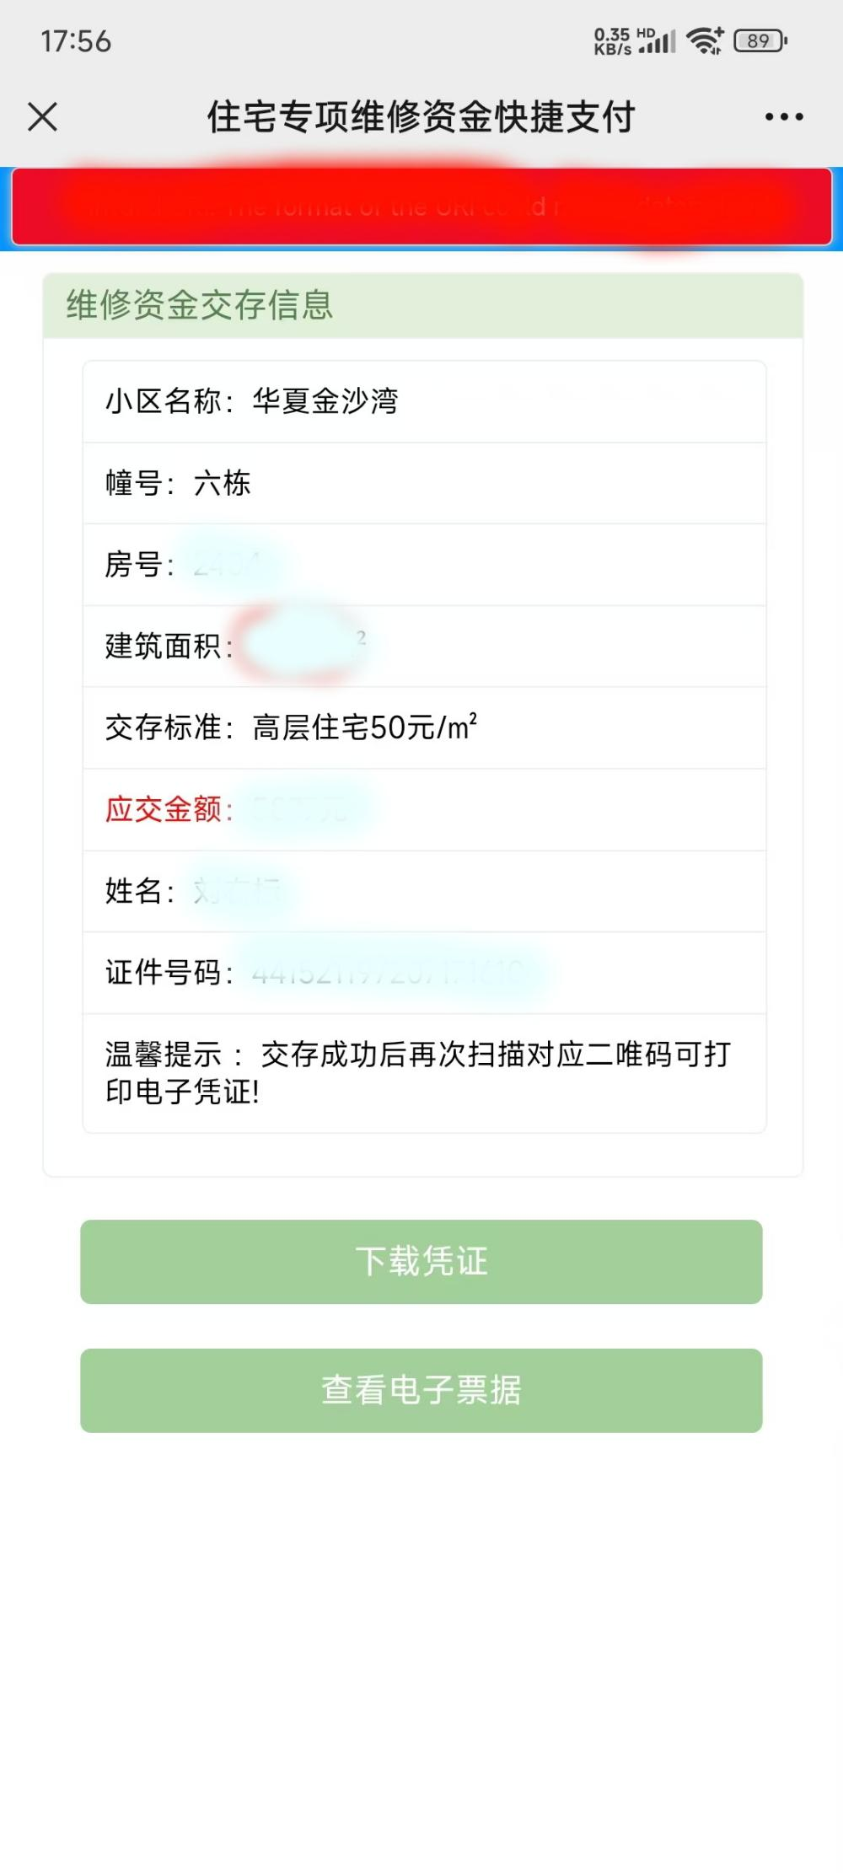

根据业主缴存方式两种获取电子票据方法：

1. 手机缴存直接扫缴存凭证查看、下载；

2、非手机端交存的向交存银行索取电子票据即可。